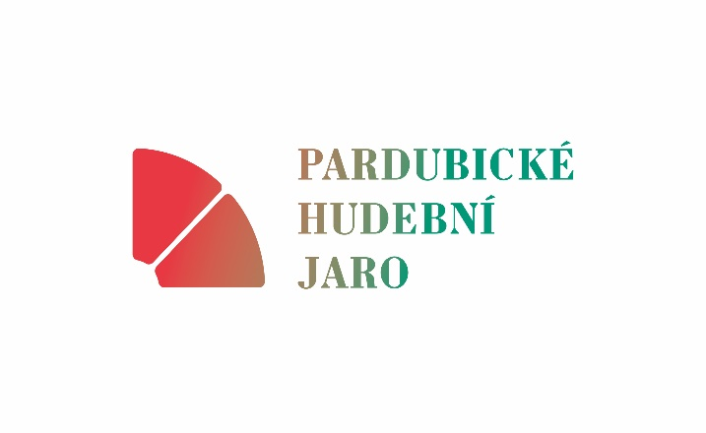
Komorní filharmonie Pardubice
- pořadatel festivalu
Dům hudby, Sukova tř. 1260
530 02 Pardubice
www.pardubickehudebnijaro.cz
__________________________________________________________________________________

DODATEK Č. 1 KE SmlouvĚ o provedení uměleckého výkonu

Níže uvedené strany:
Komorní filharmonie Pardubice
Zastoupená: Pavlem Svobodou, ředitelem
Sídlo: Sukova třída 1260, 530 02 Pardubice
IČ: 00088447
DIČ: CZ00088447
Registrace: v Obchodním rejstříku u Krajského soudu v Hradci Králové, spisová značka Pr. 1013
Bankovní spojení: ČSOB, pobočka Pardubice, č. ú.: 271892143/0300
(dále jen „filharmonie“)

a
Barocco sempre giovane, o.p.s
Zastoupená: | Josefem Krečmerem, uměleckým vědoucím
Sídlo: | Sukova třída 1260, 530 02 Pardubice
IČ:  Bankovní spojení: | 28813201  č. ú.: 242344658/0300
(dále jen „umělec“)

uzavírají níže psaného dne, měsíce a roku tento:

Dodatek č. 1 ke smlouvě o provedení uměleckého výkonu
(dále jen „Dodatek“)

- Smluvní strany se dohodly, že vzhledem k přidání koncertu s totožným programem ve stejném místě od 17:00, se honorář souboru zvyšuje celkem na 68.000,- Kč.

Za filharmonii | Za umělce
V Pardubicích  Dne 17.05.2023 | V  Dne
………………….........................  Pavel Svoboda | ………………….........................  umělec

